沧县文通养殖专业合作社
生猪养殖项目
竣工环境保护验收报告

建设单位：沧县文通养殖专业合作社
编制单位：河北吉泰安全技术服务有限公司
2018年8月

目录

1.项目概况 4
2.验收依据 5
2.1法律、法规 5
2.2验收技术规范 5
2.3工程技术文件及批复文件 6
3项目建设情况 7
3.1地理位置 7
3.2建设内容 7
3.3原辅材料 9
3.4平面布置 10
3.5工艺流程 10
3.6项目变动情况 12
4环境保护措施 13
4.1污染治理设施 13
4.2项目环保设施投资 16
4.3环境保护“三同时”落实情况 17
5环评主要结论及环评批复要求 21
5.1建设项目环境影响报告表的主要结论与建议 21
5.1.1 主要结论 21
5.2审批部门审批意见 23
6验收执行标准 24
6.1污染物排放标准 24
7验收监测内容 24
7.1监测点位、项目及频次 24
8.质量保证及质量控制 25
8.1监测分析方法 25
8.1.1检测分析方法及监测仪器 25
8.2质量控制 26
9验收监测结果及分析 27
9.1监测结果 27
9.1.1有组织废气监测结果 27
9.1.2无组织废气监测结果 28
9.1.3噪声监测结果 29
10验收监测结论 31

附图：
附图1、本工程所在地地理位置图
附图2、本工程周边关系图
附图3、本工程平面布置图

附件：
附件1、项目环评审批意见
附件2、竣工验收监测报告

1.项目概况
沧县文通养殖专业合作社，位于沧县旧州镇西庞河村西，主要经营范围：生猪养殖。为适应市场需求，沧县文通养殖专业合作社投资200万元建设沧县文通养殖专业合作社生猪养殖项目，厂址中心坐标为北纬38°14′03.02″，东经116°59′41.02″。本项目年出栏生猪3000头，生猪存栏量1500头。
受沧县文通养殖专业合作社委托，沧州圣力安全与环境科技咨询有限公司于2013年7月编制完成了《沧县文通养殖专业合作社生猪养殖项目环境影响报告表》，于2013年8月9日取得了沧县环境保护局下发的建设项目环境影响报告书的批复，批复文号为沧县环评[2013]34号。
2018年8月，沧县文通养殖专业合作社参照环保部《建设项目竣工环境保护验收暂行办法》(国环规环评〔2017) 4号)和河北省环境保护厅《建设项目环境影响评价文件审批及建设单位自主开展环境保护设施验收工作指引（实行）》的有关要求，开展相关验收调查工作，同时沧县文通养殖专业合作社委托河北卓维检测技术有限公司于2018年8月1日至2日进行了竣工验收检测并于2018年8月4日出具检测报告。我公司根据现场调查情况和检测报告按照《建设项目竣工环境保护验收技术指南 污染影响类》编制完成竣工环境保护验收报告。

2.验收依据

2.1法律、法规
（1）《中华人民共和国环境保护法》，（2015年1月1日起施行）；
（2）《中华人民共和国环境影响评价法》，（2016年9月1日起施行）；
（3）《中华人民共和国水污染防治法》（2018年1月1日起施行）；
（4）《中华人民共和国大气污染防治法》，（ 2016年1月1日施行）；
（5）《中华人民共和国环境噪声污染防治法》，（1997年3月1日起施行）；
（6）《中华人民共和国固体废物污染环境防治法》，（2016年11月7日修订）；

2.2验收技术规范
（1）《建设项目环境影响评价技术导则 总纲》（HJ 2.1-2016）；
（2）《环境影响评价技术导则 大气环境》（HJ 2.2-2008）；
（3）《环境影响评价技术导则 地面水环境》（HJ/T 2.3-93）；
（4）《环境影响评价技术导则 地下水环境》（HJ 610-2016）；
（5）《环境影响评价技术导则 声环境》（HJ 2.4-2009）；
（6）《环境影响评价技术导则 生态影响》（HJ 19-2011）；
（7）《环境空气质量标准》（GB3095-2012）；
（8）《声环境质量标准》（GB3096-2008）；
（9）《地表水环境质量标准》（GB3838-2002）；
（10）《恶臭污染物排放标准》（GB14554-93）；
（11）《工业企业厂界环境噪声排放标准》（GB12348-2008）；
（12）《危险废物贮存污染控制标准》（GB18597-2001）及修改单；
（13）《一般工业固体废物贮存、处置场污染控制标准》（GB18599-2001）及修改单；
（14）《关于规范建设单位自主开展建设项目竣工环境保护验收的通知（征求意见稿）》（环境保护部）；
（15）《建设项目竣工环境保护验收技术指南 污染影响类》（环境保护部）；
（16）《建设项目环境影响评价文件审批及建设单位自主开展环境保护设施验收工作指引（试行）》（征求意见稿）（河北省环境保护厅）

2.3工程技术文件及批复文件
（1）《沧县文通养殖专业合作社生猪养殖项目环境影响报告表》（沧州圣力安全与环境科技咨询有限公司，2013年7月）；
（2）沧县环境保护局关于《沧县文通养殖专业合作社生猪养殖项目环境影响报告表》的审批意见，沧县环评[2013]34号；
（3）沧县文通养殖专业合作社验收检测报告（卓维检验（2018）第H01005ZY号）；
（4）沧县文通养殖专业合作社提供的环保设计资料、工程竣工资料等其它相关资料。

3项目建设情况

3.1地理位置
项目选址位于沧县旧州镇西庞河村西，厂址中心坐标为北纬38°14′03.02″，东经116°59′41.02″。项目总用地面积6573.3m²，总建筑面积3608m²，其中猪舍面积3210m²，项目总投资200万元，其中环保投资63万元，主要从事生猪的养殖及销售，年出栏生猪3000头，生猪存栏量1500头。养殖场项目周边情况见下表：
表3.1-1 验收项目周边情况
周边环境情况 | 西侧 | 空地
周边环境情况 | 南侧 | 南侧为乡村道路，隔马路为空地
周边环境情况 | 北侧 | 北侧隔路为大坑
周边环境情况 | 东侧 | 东侧为闲置厂房，闲置厂房东侧为空地
根据现场调查，工程区周围无风景名胜、名胜古迹以及自然保护区，周围500m范围内无村庄集中居住区，最近的村庄是位于项目东侧510m外的西庞河村。

3.2建设内容
沧县文通养殖专业合作社生猪养殖项目，根据原环评，项目规划建设内容厂区设置有猪舍、办公区、仓库、更衣室、消毒室、警卫室，沼气池、沼渣储池、沼液储池、化尸池及配套基础设施。根据对本项目的实际勘查，项目实际建设了猪舍、办公区、仓库、更衣室、消毒室、化尸池、沉淀池大棚、有机肥存储大棚、发酵大棚、沼气池、沼气存储气囊及配套基础设施，沉淀池大棚、有机肥存储大棚、发酵大棚的废气处理设施。项目现有员工10人，年生产365天，每天24小时。
审批建设内容与实际建设内容对比表3.2-1，设备对比表见表3.2-2。
表3.2-1 审批建设内容与实际建设内容对比表
项目 | 审批建设内容 | 实际建设内容 | 与环评对比结论
主体工程 | 生猪年存栏1500头，生猪年出栏量3000头 | 生猪年存栏1500头，生猪年出栏量3000头 | 一致
主体工程 | 猪舍，建筑面积3210m² | 猪舍，建筑面积3210m² | 一致
辅助工程 | 办公区，建筑面积132m² | 位置改为项目西南侧，面积364m² | 位置调整，面积扩大
辅助工程 | 仓库，建筑面积198m² | 新建一座原料仓库，位于项目东南侧，面积300m²，原仓库面积扩大为384m² | 新建一座原料仓库，原有仓库面积扩大
辅助工程 | 更衣室，建筑面积30m² | 位置由项目北侧调整为南侧，更衣室，建筑面积30m² | 位置调整
辅助工程 | 消毒室，建筑面积20m² | 位置由项目北侧调整为南侧，消毒室，建筑面积20m² | 位置调整
辅助工程 | 警卫室，建筑面积18m² | 位置由项目北侧调整为南侧，警卫室，建筑面积18m² | 位置调整
公用工程 | 由旧州镇供电系统提供，场区自备50KVA变压器一台，可以满足项目用电需求 | 由旧州镇供电系统提供，场区自备50KVA变压器一台，可以满足项目用电需求 | 一致
公用工程 | 由场区自备井供给 | 由场区自备井供给 | 一致
公用工程 | 猪舍冲洗废水排入沼气池，场区设旱厕，生活污水泼洒场区地面 | 猪舍冲洗废水排入沉淀池，沉淀池清液排入沼气池，场区设旱厕，生活污水泼洒场区地面 | 增加了沉淀池
公用工程 | 猪舍供暖设置取暖灯；办公区冬季取暖采用电暖器 | 猪舍供暖设置取暖灯；办公区冬季取暖采用电暖器 | 一致
环保工程 | 废气：先进的饲养工艺及干清粪工艺，定期清理、冲洗猪舍 | 废气：先进的饲养工艺及干清粪工艺，定期清理、冲洗猪舍，干清粪产生的新鲜猪粪进入发酵大棚发酵，猪舍冲洗废水和猪尿进入沉淀池大棚沉淀，清液进入密闭沼气池发酵，沉淀物进入发酵大棚发酵，发酵好的有机肥堆放在有机肥大棚内，沉淀池大棚、发酵大棚、有机肥大棚均密闭，发酵大棚、有机肥大棚废气经集气罩收集后经“UV光氧+活性炭”处理，沉淀池大棚废气经集气罩收集后经“UV光氧+活性炭”处理，两股废气合并后经1根15m高排气筒排放，沼气池发酵后的沼气外售 | 增加了沉淀池大棚、发酵大棚、有机肥大棚，大棚均密闭。发酵大棚、有机肥大棚废气经集气罩收集后经“UV光氧+活性炭”处理，沉淀池大棚废气经集气罩收集后经“UV光氧+活性炭”处理，两股废气合并后经1根15m高排气筒排放
环保工程 | 废水：猪舍冲洗废水及尿液排入沼气池，场区设旱厕，生活污水泼洒场区地面 | 废水：猪舍冲洗废水及尿液排入沉淀池沉淀，清液进入沼气池发酵，场区设旱厕，生活污水泼洒场区地面抑尘 | 增加了沉淀池工序
环保工程 | 固废：沼气池1个，容量100m³，沼液池1个，容量为600m³；沼渣储池一个，容量为600m³  化尸池1个，容量50m³，对病死猪尸进行无害化处理 | 固废：猪舍干清粪工艺产生的新鲜猪粪和沉淀池产生的沉淀物进入发酵大棚内发酵，产生的有机肥外售，  沼气池1个，容量100m³，沼气存储囊2个，容量20m³，化尸池1个，容量15m³，作为备用，病死猪尸、分娩物由有资质单位收走处理。 | 去掉了沼液池和沼渣储池，增加了沼气存储囊和沉淀池大棚、发酵大棚、有机肥存储大棚，猪舍干清粪工艺产生的新鲜猪粪由进入沼气池改为进入发酵大棚发酵，产生的有机肥暂存于有机肥大棚，外售综合利用，取消了沼渣池和沼液池， 病死猪尸、分娩物改由有资质单位收走处理。化尸池作为备用手段，化尸池容量改为15m³
环保工程 | 选用低噪声设备；加强设备维护、保养等；加强猪舍管理；厂房隔声，距离衰减 | 选用低噪声设备；加强设备维护、保养等；加强猪舍管理；厂房隔声，距离衰减 | 一致
环保工程 | 沼气池、化尸池、沼液储池、沼渣储池等做地基防沉、防断裂、防渗漏处理 | 沼气池、化尸池、沉淀池等做地基防沉、防断裂、防渗漏处理 | 一致
表3.2-2 验收项目主要设备对比一览表
项目 | 环评中涉及设备（台/套） | 实际验收设备（台/套） | 备注
母猪分娩栏 | 50 | 一致 | --
母猪限位栏 | 200 | 一致 | --
猪食槽 | 600 | 一致 | --
仔猪保育栏 | 100 | 一致 | --
高床网上产仔栏 | 50 | 一致 | --
仔猪运转车 | 2 | 一致 | --
仔猪食槽 | 200 | 一致 | --
自动喂料系统 | 4 | 一致 | --
料塔 | 2 | 一致 | --
地磅 | 1 | 一致 | --
人工受精设备 | 1 | 一致 | --
推粪手推车 | 20 | 一致 | --
地磅 | 2 | 一致 | --
猪饮水器 | 1000 | 一致 | --
自动高压冲洗机 | 2 | 一致 | --
种猪性能测定设备 | 1 | 一致 | --
饲料粉碎搅拌机 | 1 | 一致
消毒机 | 1 | 一致
UV光氧活性炭一体机 | 0 | 2 | 根据实际需要
引风机 | 0 | 2 | 根据实际需要

3.3原辅材料

表3.3-1 验收项目主要原辅材料一览表
项目 | 环评中涉及原材料 | 实际验收原材料 | 备注
饲料 | 70t/a | 一致 | --
玉米 | 850 t/a | 一致 | --
豆粕 | 230 t/a | 一致 | --
麦麸 | 80 t/a | 一致 | --
电 | 20万Kw•h/a | 一致 | --
水 | 7190.5m³/a | 一致 | --

3.4平面布置
原有环评平面布置项目分为东西两个区域，东区为养殖区，西区为办公区。养殖区由西向东依次为猪舍、化尸池、沼气池、沼渣储池及沼液储池，办公区由西至东依次为办公区、仓库、更衣室及消毒室；实际建设内容大门位于项目西南侧，项目自西往东分为三个区域，东侧区域自北向南依次为原料库、沉淀池、有机肥存储间、发酵池、沼气池、沼气气囊；中间区域自北向南依次为储存间、猪舍。西侧区域自北向南依次为仓库、更衣室、消毒室、办公区。

3.5工艺流程
1.生猪饲养工艺
种猪配种
妊娠
产仔
猪仔生长
育肥
出售
分娩物
冲洗水、恶臭、料渣和粪便、猪叫声

图1 生猪饲养工艺流程及排污节点图
①配种妊娠阶段
在此阶段母猪要完成配种并度过妊娠期。配种期约需4周，妊娠期12周，母猪产前提前一周进入产房。空怀母猪在一周左右时间完成配种，确定妊娠后转入妊娠猪舍，没有配准的猪只转入下批继续参加配种。
②产仔哺乳阶段
同一周配种的母猪，要按预产期最早的母猪，提前一周同批进入产房，在此阶段要完成分娩和对仔猪的哺育，保育期为6周，仔猪断奶后仔猪转入下一阶段饲养，母猪回到空怀母猪舍参加下一个繁殖周期的配种。
③断奶仔猪培育阶段
仔猪断奶后，同批转入仔猪培育舍，在培育舍饲养9周左右，体重达15～25kg以上。这时幼猪已对外界环境条件有了相当的适应能力，再共同转入育肥舍进行育肥。
④育肥阶段。
由产仔舍转入育肥舍的所有猪只，按育肥猪的饲养管理要求饲养，共饲养15周，体重达90kg时，即可上市出售。
2.清粪工艺
本项目采用干法清粪工艺，即在网床或缝隙地板下设宽50~60cm的粪尿沟（盖水泥盖板或漏粪地板），沟外侧设30cm宽的清粪沟和60~90cm宽的清粪通道，90%~95%的粪便可被清除到清粪沟内，由清粪工负责及时处理。新鲜粪便被清运至厂区东侧的发酵大棚内发酵处理，发酵好的粪便变为有机肥，外售处理。
15m排气筒
3. 废物处理工艺
UV光氧+活性炭
UV光氧+活性炭

新鲜猪粪
有机肥大棚
发酵大棚
固体有机肥
尿液、冲洗废水
外售
沼气囊
沉淀池大棚

沼气池
沼渣
沼液
外售
外售

图2处理工艺流程图
本项目猪舍产生的猪尿液及冲洗废水经场区自建的地下管道进入沉淀池中沉淀，产生的沉淀物和干清粪工艺产生的新鲜猪粪进入发酵大棚内发酵，产生的有机肥堆放在有机肥大棚内，外售综合利用；沉淀池滤清液进入沼气池内发酵，产生的沼气、沼液、沼渣外售综合利用。本项目沉淀池、发酵池、有机肥存储均采用大棚密闭，沼气池采用气囊密闭。
对照生猪饲养工艺流程及排污节点图可知，项目主要产污环节如下：
废气：猪舍、发酵池、沉淀池及有机肥存放场产生的恶臭；沼气池产生的沼气，猪舍无组织恶臭废气。
废水：沼气池产生的沼液；职工生活产生的生活污水。
噪声：噪声主要为猪舍的猪叫、水泵、风机等噪声。
固废：沼气池产生的沼渣，堆肥产生的有机肥，病死猪、分娩物，职工产生的生活垃圾。UV光氧活性炭一体机产生的废活性炭。

3.6项目变动情况
表3.6-1变动情况一览表
类别 |  | 环评及批复要求 | 实际情况 | 变动原因
辅助工程 | 办公区 | 办公区，建筑面积132m | 位置改为项目西南侧，面积364m² | 根据实际要求调整
辅助工程 | 仓库 | 仓库，建筑面积198m² | 新建一座原料仓库，位于项目东南侧，面积300m²，原仓库面积扩大为384m² | 根据实际要求调整
辅助工程 | 更衣室 | 更衣室，建筑面积30m² | 位置由项目北侧调整为南侧，更衣室，建筑面积30m² | 根据实际要求调整
辅助工程 | 消毒室 | 消毒室，建筑面积20m² | 位置由项目北侧调整为南侧，消毒室，建筑面积20m² | 根据实际要求调整
辅助工程 | 警卫室 | 警卫室，建筑面积18m² | 位置由项目北侧调整为南侧，警卫室，建筑面积18m² | 根据实际要求调整
废气措施 | 养殖过程 | 项目采用先进的饲料工艺及干清粪工艺，定期清理、冲洗猪舍等措施后，厂界臭气浓度应满足《畜禽养殖业污染物排放标准》（GB18596-2001）表7标准 | 项目采用先进的饲养工艺及干清粪工艺，定期清理、冲洗猪舍，干清粪产生的新鲜猪粪进入发酵大棚发酵，猪舍冲洗废水和猪尿进入沉淀池大棚沉淀，清液进入密闭沼气池发酵，沉淀物进入发酵大棚发酵，发酵好的有机肥堆放在有机肥大棚内，沉淀池大棚、发酵大棚、有机肥大棚均密闭，发酵大棚、有机肥大棚废气经集气罩收集后经“UV光氧+活性炭”处理，沉淀池大棚废气经集气罩收集后经“UV光氧+活性炭”处理，两股废气合并后经1根15m高排气筒排放，沼气池发酵后的沼气外售 | 根据实际要求调整
废水措施 | 猪舍冲洗废水、猪尿、等 | 猪舍冲洗废水、猪尿统一通过自建污水管道进入  场区沼气池，进行厌氧发酵处理，发酵后沼气作为场区职工生活燃料使用，沼液、沼渣均可作为高效有机肥料。 | 猪舍冲洗废水、猪尿统一通过自建污水管道进入厂区沉淀池进行固液分离，产生的沉淀物进入发酵大棚发酵，清液进入沼气池发酵，发酵后沼气外售综合利用，沼液、沼渣均可作为高效有机肥料。 | 根据实际要求调整
固废措施 | 养殖过程 | 病死猪及分娩物进行统一收集后投入化尸池 | 化尸池已建成，当前病死猪及分娩物处理方式改为政府有关资质单位统一收集处置。 | 政府相关要求
固废措施 | 防疫过程中的针头、针管、药瓶 | / | 由沧县农业局防疫人员随身带离场区 | 根据实际调整

4环境保护措施

4.1污染治理设施
4.1.1废气
项目产生的大气污染物主要为恶臭。
本项目恶臭主要来自于猪舍、沉淀池大棚、发酵大棚、有机肥大棚等，企业通过及时清理猪舍、清运猪粪等恶臭污染源，同时加强猪舍通风绿化和定期消毒、除臭等措施，确保场界恶臭污染物排放浓度达标，具体措施如下：
（1）采用干清粪工艺，日产日清；
（2）采用在饲料中添加生物活性物质和臭气吸附剂，减少恶臭排放；
（3）设置通风机等换气设备，定期进行通风换气，加快排除有害气体。
（4）对沉淀池大棚、发酵大棚、有机肥大棚采取防渗和封闭措施，增加废气处理设施。
（5）沉淀池废气（主要为恶臭）引入UV光氧活性炭一体机处理，处理后的废气经一根15m高排气筒排放。
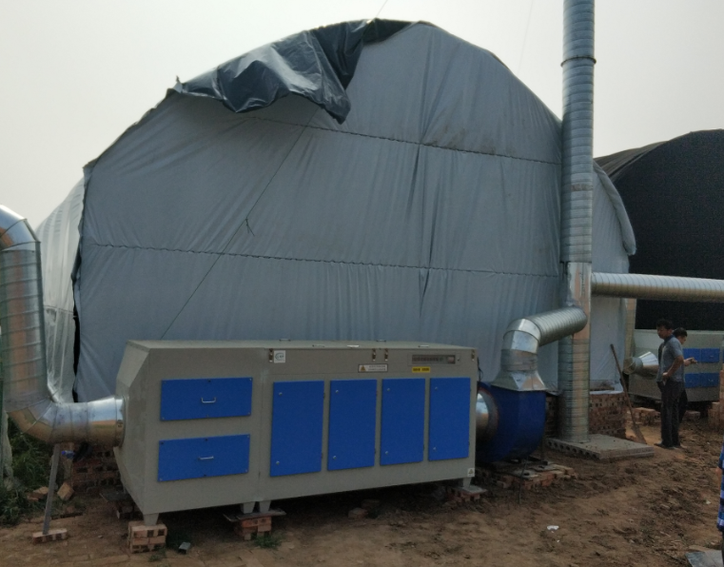
图3：UV光氧活性炭一体机及排气筒
（6）发酵室和有机肥存储室废气
发酵室和有机肥存储室废气（主要为恶臭）引入UV光氧活性炭一体机处理，处理后的废气和沉淀池废气合并经一根15m排气筒排放。

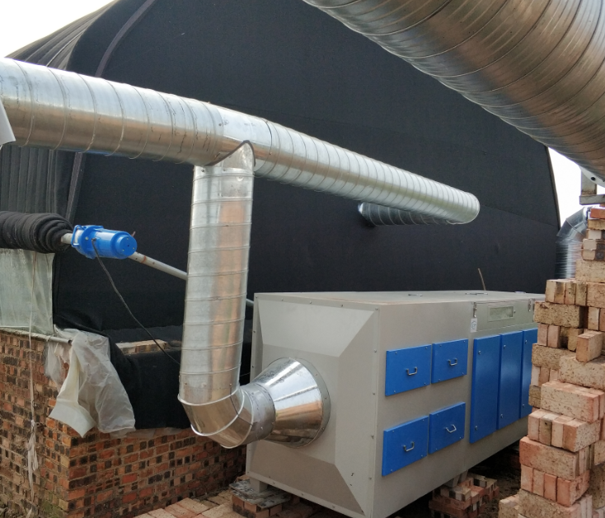
图4：发酵室和有机肥存储室废气处理措施
4.1.2废水污染防治措施
生活办公产生生活污水，场区设旱厕，生活污水泼洒场区地面抑尘；沼气池产生的沼液外售回用于农田，不外排。
4.1.3噪声防治措施
项目噪声源主要为猪叫、水泵、风机等产生的噪声，噪声值为75-95dB（A）。采用隔声、减振、选用低噪声设备，厂区内合理布局。
4.1.4固废防治措施
项目营运期固体废物主要来源于猪粪便、病死猪尸体、分娩物、生活垃圾等
（1）猪粪便
本项目采用干法清粪，清理的新鲜猪粪和沉淀池的沉淀物送入发酵大棚内发酵，发酵后的有机肥暂存于有机肥大棚，外售用于农田施肥，沼气池经发酵处理产生的沼渣外售用于农田施肥。
（2）病死猪、分娩物
病死猪、分娩物由政府专门机构收集处置；项目建有1座15m³的化尸池可用于应急处理。
（3）生活垃圾
项目运营期间产生生活垃圾，生活垃圾委托环卫部门清运处理。
（4）针头、针管、药瓶
由沧县农业局防疫人员随身带离厂区。
（5）废活性炭
废活性炭吸附恶臭气体，不属于危险废物，混入生活垃圾委托环卫清运。
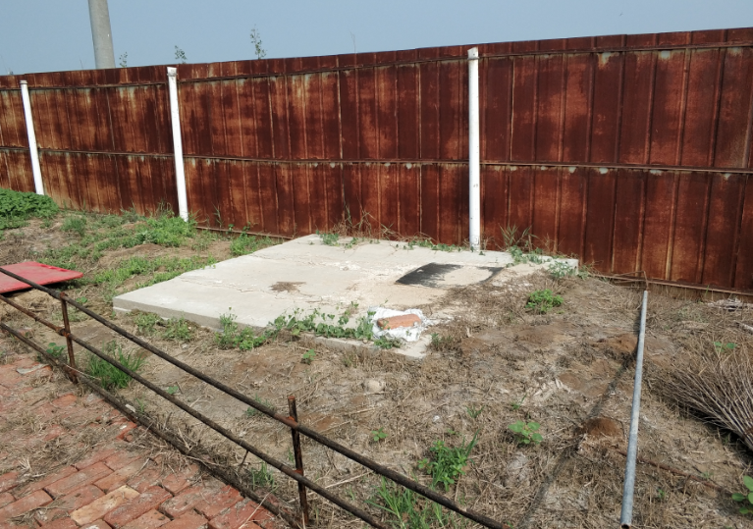
图5：化尸池

4.2项目环保设施投资
实际环境保护投资见下表4.2-1所示：
表4.2-1 实际环保投资情况说明
环保设施 | 具体措施 | 环评中投资金额（万元） | 实际投资金额（万元）
噪声治理 | 隔声、减振、选用低噪声设备 | 20 | 不变
废水治理 | 沉淀池大棚1个、沼气池、旱厕1个 | 20 | 不变
废气治理 | 沉淀池大棚废气：UV光氧活性炭一体机  有机肥大棚和发酵大棚废气：UV光氧活性炭一体机，  两股废气合并后经1根15m排气筒排放 | 10 | 不变
固废 | 沉淀池等防渗措施，化尸池1个 | 13 | 不变
合计 |  | 63 | 不变

4.3环境保护“三同时”落实情况
本工程原有环评及批复阶段要求建设内容“三同时”情况落实见表4.3-1。验收时“三同时”情况落实见表4.3-2。
表4.3-1 环评环保“三同时”验收一览表
类别 | 污染源 | 环保设施名称 | 验收指标 | 验收标准
废气 | 粪便、猪舍、沼气池 | 先进的饲养工艺及干清粪工艺，定期清理、冲洗猪舍 | 臭气浓度（无量纲）70 | 《畜禽养殖业污染物排放标准》(B18596-2001)表7标准
废水 | 猪舍冲洗废水、猪尿 | 排入沼气池（1个，容量100m³） | 不外排 | —
废水 | 生活污水 | 场区设旱厕，生活污水泼洒场区地面抑尘 | 不外排 | —
固废 | 猪粪便 | 用于沼气发酵原料 | 不外排 | 《畜禽养殖业污染物排放标准》（GB18596-2001）中表6畜禽养殖业废渣无害化环境标准及《粪便无害化卫生标准》(GB7959-87)标准
固废 | 沼液、沼渣 | 分别于沼液、沼渣储池储存用于农田施肥，沼液、沼渣储各1个，总容量为1200m³ | 不外排
固废 | 病死猪、分娩物 | 化尸池填埋（1个，容量50m³） | 不外排 | 《畜禽养殖业污染治理工程技术规范》（HJ497-2009）要求
固废 | 生活垃圾 | 收集后由环卫工人清运 | 不外排 | /
噪声 | 猪舍的猪叫、水泵噪声 | 厂房隔声、距离衰减 | 昼间60dB（A）  夜间50dB（A） | 《工业企业厂界环境噪声排放标准》（GB12348-2008）  中的2类标准
防渗 | 本项目沼气池、化尸池、沼液储池、沼渣储池等做地基防沉、防断裂、防渗漏处理。处理措施为：池体底部基础夯实，并且上铺500mm厚粘土夯实，然后再在池体底部及四周采用内衬1.0mm厚土工膜防渗，再在上层铺10～15cm的水泥进行硬化，采取此措施后，渗透系数≤1×10⁻⁷cm/s，对地下水影响较小。
风险 | 沼气池及其设备由专业技术人员设计施工，按国家有关规定及技术规范设计施工。建立充足的隔离设施，保持良好的卫生环境，提供充足的营养，保证猪的抵抗力；免疫注射密度达到100%；严格执行消毒及清洗程序；提高猪舍温度和通风控制能力；建立完善病死猪及时发现及时处理的规定。

表4.3-2 环保“三同时”验收一览表
类别 | 污染物排放源 | 污染物 |  | 主要设施/措施 | 治理效果/验收指标 | 验收标准 | 落实情况
废气 | 养殖区 | H₂S |  | 干清粪通风，采用低蛋白饲料，喷洒除臭剂 | 0.06mg/m³ | 《恶臭污染物排放标准》（GB14554-93）表1二级厂界标准值 | 已落实
废气 | 养殖区 | NH₃ |  | 干清粪通风，采用低蛋白饲料，喷洒除臭剂 | 1.5mg/m³ | 《恶臭污染物排放标准》（GB14554-93）表1二级厂界标准值 | 已落实
废气 | 养殖区 | 臭气浓度 |  | 干清粪通风，采用低蛋白饲料，喷洒除臭剂 | 70（无量纲） | 《畜禽养殖业污染物排放标准》（GB18596-2001）表7标准 | 已落实
废气 | 沉淀池大棚、发酵大棚、有机肥大棚 | H₂S |  | 沉淀池大棚废气采用“UV光氧活性炭一体机”；发酵大棚和有机肥大棚废气采用“UV光氧活性炭一体机”两股废气合并后通过15m高排气筒排放 | 最高允许排放速率0.33kg/h；15m排气筒 | 《恶臭污染物排放标准》  （GB14554-93）表2排放标准 | 已落实
废气 | 沉淀池大棚、发酵大棚、有机肥大棚 | NH₃ |  |  | 最高允许排放速率4.9kg/h；15m排气筒 | 《恶臭污染物排放标准》  （GB14554-93）表2排放标准 | 已落实
废气 | 沉淀池大棚、发酵大棚、有机肥大棚 | 臭气浓度 |  |  | 2000（无量纲） | 《恶臭污染物排放标准》  （GB14554-93）表2排放标准 | 已落实
废气 | 沼气池 | CH₄ |  | 外售 | / | / | 已落实
废水 | 生活污水 | COD、氨氮、SS |  | 场区设旱厕，生活污水泼洒场区地面抑尘 | 不外排 | / | 已落实
废水 | 沼液 | / |  | 外售，回用于农田 | 不外排 | 《畜禽养殖业污染物排放标准》（GB18596-2001）中表6畜禽养殖业废渣无害化环境标准及《粪便无害化卫生标准》(GB7959-87)标准 | 已落实
固废 | 沼渣 | / | 外售，回用于农田 |  | 不外排 |  | 已落实
固废 | 猪粪便 | 发酵后暂存于有机肥大棚，外售 |  |  | 综合利用 |  | 已落实
固废 | 病死猪、分娩物 | 交由沧县动物无害化处理厂集中处理，场区15m³化尸池作为紧急情况下处置措施 |  |  | 不外排 | / | 已落实
固废 | 生活垃圾 | 环卫工人清运处理 |  |  | 不外排 | / | 已落实
固废 | 针头、针管、药瓶 | 有沧县农业局防疫人员随身带离场区 |  |  | 不外排 | / | 已落实
固废 | 废活性炭 | 环卫工人清运处理 |  |  | 不外排 | / | 已落实
噪声 | 猪舍的猪叫、水泵、风机噪声 | 厂房隔声、距离衰减 |  |  | 昼间60dB（A）  夜间50dB（A） | 《工业企业厂界环境噪声排放标准》（GB12348-2008）  中的2类标准 | 已落实
防渗 | 本项目沼气池、化尸池、沉淀池、发酵大棚、有机肥大棚等做地基防沉、防断裂、防渗漏处理。处理措施为：池体底部基础夯实，并且上铺500mm厚粘土夯实，然后再在池体底部及四周采用内衬1.0mm厚土工膜防渗，再在上层铺10～15cm的水泥进行硬化，采取此措施后，渗透系数≤1×10⁻⁷cm/s，对地下水影响较小。 |  |  |  |  |  | 已落实
风险 | 沼气池及其设备由专业技术人员设计施工，按国家有关规定及技术规范设计施工。建立充足的隔离设施，保持良好的卫生环境，提供充足的营养，保证猪的抵抗力；免疫注射密度达到100%；严格执行消毒及清洗程序；提高猪舍温度和通风控制能力；建立完善病死猪及时发现及时处理的规定。 |  |  |  |  |  | 已落实

5环评主要结论及环评批复要求

5.1建设项目环境影响报告表的主要结论与建议

5.1.1 主要结论
（1）废气
本项目采用先进的饲养工艺及干清粪工艺，定期清理、冲洗猪舍等措施后，场界臭气浓度均能够满足《畜禽养殖业污染物排放标准》（GB18596-2001）表7标准。对周围大气环境影响很小。
（2）废水
猪舍冲洗废水、猪尿一同通过自建污水管道进入场区沼气池，进行厌氧发酵处理。发酵后的沼气作为场区职工生活燃料使用，沼液、沼渣均可作为高效的有机肥料，对周围环境影响较小。
场区内设旱厕，工作人员生活污水泼洒场区地面抑尘，对周围环境影响较小。 （3）固废
项目固废主要为猪粪便、病死猪及分娩物、沼气池产生的沼渣和沼液、职工生活垃圾。
饲养过程中采用干法清粪，将猪粪单独清出，减少水量，新鲜猪粪及时运往本项目沼气池发酵使用，满足《畜禽养殖业污染物排放标准》（GB18596-2001）中表6标准及《粪便无害化卫生标准》（GB7959-87）标准要求后，进行还田施肥。
项目病死猪及分娩物产生量为1.2t/a，根据《畜禽养殖业污染治理工程技术规范》（HJ497-2009）要求，项目在场区内建设化尸池1个，用于填埋病死猪，收集的病死猪及分娩物统一收集后投入化尸池。
场区内产生的综合废水采用沼气池发酵，以杀死其中的病原菌和蛔虫卵，缩短堆制时间，实现无害化处理。沼渣产生量约为1045.48t/a，沼液产生量约为5185.22t/a，满足《畜禽养殖业污染物排放标准》（GB18596-2001）中表6标准及《粪便无害化卫生标准》（GB7959-87）标准要求。
场区职工产生的生活垃圾1.8t/a，收集后由环卫人员运至垃圾处理场。
以上固废均能得到合理处置或综合利用，对周围环境影响较小。
（4）噪声
项目主要噪声源为猪舍的猪叫、水泵噪声，噪声声级75-95dB(A)。建设单位拟采取以下治理措施：选用低噪声设备；加强设备维护、保养；加强猪舍管理等，采取以上措施后，并经厂房隔声，距离衰减后，场界噪声满足《工业企业厂界环境噪声排放标准》（GB12348-2008）中2类标准要求，对周围环境影响较小
（5）防渗
为防止废水渗漏污染地下水，本项目沼气池、化尸池、沼渣储池、沼液储池等做地基防沉、防断裂、防渗漏处理。处理措施为：池体底部基础夯实，并且上铺500mm厚粘土夯实，然后再在池体底部及四周采用内衬1.0mm厚土工膜防渗，再在上层铺10～15cm的水泥进行硬化，采取此措施后，渗透系数≤1×10⁻⁷cm/s，对地下水影响较小。
另外沼气池、沼渣储池、沼液储池加盖处理或设防雨棚，并在四周设截水沟，避免由于大量雨水进入，导致溢流发生。
（6）风险
项目的环境风险源主要是沼气池和疫病。
1.沼气池及其设备由专业技术人员设计施工，按国家有关规定及技术规范设计施工。有火灾爆炸危险场所的建筑结构形式及选用的材料符合防爆要求，沼气工程储气罐周围配备各种消防设施器材，设立专职消防员，制定消防安全岗位责任制。
2.建立充足的隔离设施，保持良好的卫生环境，提供充足的营养，保证猪的抵抗力；免疫注射密度达到100%；严格执行消毒及清洗程序；提高猪舍温度和通风控制能力；建立完善病死猪及时发现及时处理的规定；采取以上措施可有效控制疫病，切断传染途径。
（7）卫生防护距离符合性结论
该项目属于畜牧业养殖项目，参照《畜禽养殖业污染防治技术规范》(HJ/T81-2001) 行业标准，本项目的卫生防护距离为500米。项目距最近的敏感点为东侧510米处的西庞河村，符合卫生防护距离的要求。
（8）污染物总量控制指标分析结论
本项目无污染物总量控制指标。
（9）建设项目的可行性结论
综上所述，项目的开发建设符合国家产业政策，符合土地利用规划，符合清洁生产要求。项目落实环评提出的各项环境保护对策和措施，加强环保管理，污染物都能做到达标排放，项目外排污染物对周围环境影响较小，区域环境质量能够维持现状。从环保角度分析，项目建设运营是可行的。

5.2审批部门审批意见
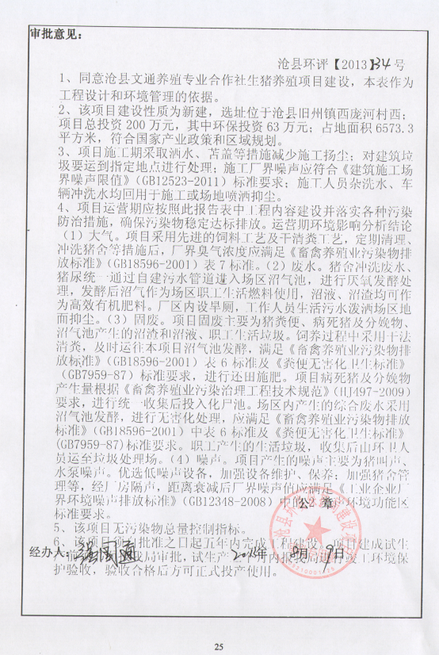

6验收执行标准

6.1污染物排放标准
（1）有组织排放废气：沉淀池大棚、发酵大棚、有机肥大棚有组织废气排放执行《恶臭污染物排放标准》（GB14554-93）表2排放标准；养殖区无组织废气中H₂S、NH₃执行《恶臭污染物排放标准》（GB14554-93）表1二级厂界标准值，臭气浓度执行《畜禽养殖业污染物排放标准》（GB18596-2001）表7标准。
表6.1-1 有组织废气污染物排放标准
污染源 | 项目 |  | 标准值 | 单位 | 标准来源
养殖区 | H₂S | 无组织 | 0.06 | mg/m³ | 《恶臭污染物排放标准》（GB14554-93）表1二级厂界标准值
养殖区 | NH₃ | 无组织 | 1.5 | mg/m³ | 《恶臭污染物排放标准》（GB14554-93）表1二级厂界标准值
养殖区 | 臭气浓度 | 无组织 | 70 | （无量纲） | 《畜禽养殖业污染物排放标准》（GB18596-2001）表7标准
沉淀池大棚、发酵大棚、有机肥大棚 | H₂S | 有组织 | 0.33 | kg/h | 《恶臭污染物排放标准》  （GB14554-93）表2排放标准
沉淀池大棚、发酵大棚、有机肥大棚 | NH₃ | 有组织 | 4.9 | kg/h | 《恶臭污染物排放标准》  （GB14554-93）表2排放标准
沉淀池大棚、发酵大棚、有机肥大棚 | 臭气浓度 | 有组织 | 2000 | （无量纲） | 《恶臭污染物排放标准》  （GB14554-93）表2排放标准
（2）噪声：厂界噪声执行《工业企业厂界环境噪声排放标准》（GB12348-2008）表1中2类标准；
表6.1-2 厂界噪声排放标准
环境要素 | 类别 | 时段 | 标准值 | 单位
厂界环境 | 2类 | 昼间 | 60 | dB(A)
厂界环境 | 2类 | 夜间 | 50 | dB(A)
（3）本项目一般固废执行《一般工业固体废物贮存、处置场污染控制标准》（GB18599-2001）及国家污染物控制标准修改单的公告。

7验收监测内容
河北卓维检测技术有限公司于2018年8月1日至2日进行了竣工验收检测并出具检测报告。监测期间，企业正常生产，满足环保验收检测技术要求。

7.1监测点位、项目及频次
（1）废气
表7.1-1 废气监测内容
序号 | 样品类型 | 监测点位 | 监测项目 | 监测频次
1 | 有组织排放 | 发酵、有机肥大棚废气排气筒进口检测口 | H₂S、NH₃、臭气浓度 | 连续监测2天，  每天监测3次。
2 | 有组织排放 | 发酵、有机肥大棚废气排气筒出口检测口（UV光解设备+活性炭吸附+15m高排气筒） | H₂S、NH₃、臭气浓度 | 连续监测2天，  每天监测3次。
3 | 有组织排放 | 沉淀池大棚废气排气筒进口监测口 | H₂S、NH₃、臭气浓度 | 连续监测2天，  每天监测3次。
4 | 有组织排放 | 沉淀池大棚废气排气筒出口监测口（UV光解设备+活性炭吸附+15m高排气筒） | H₂S、NH₃、臭气浓度 | 连续监测2天，  每天监测3次。
7 | 无组织排放 | 上风向一个点位  下风向三个点位 | H₂S、NH₃、臭气浓度 | 连续监测2天，  每天监测4次。

（2）噪声
表7.1-2 噪声监测内容
监测位置 | 监测因子 | 监测频率
厂界外1m内，4个监测点 | 等效连续A声级 | 连续监测2天，每天昼、夜各1次

8.质量保证及质量控制

8.1监测分析方法

8.1.1检测分析方法及监测仪器
（1）废气
表8.1-1 分析方法、分析仪器及检出限
序号 | 监测类别 | 监测项目 | 分析方法 | 检测仪器名称 | 检出限
1 | 有组织废气 | 臭气浓度 | 三点比较式臭袋法  GB/T 14675-1993 | 真空采样瓶 | 10（无量纲）
2 | 有组织废气 | NH₃ | 钠式试剂分光光度法 | 紫外分光光度计  UV-5500PC YB-002 | 0.01mg/m³
3 | 有组织废气 | H₂S | 亚甲基蓝分光光度法  《空气和废气监测分析方法》（第四版增补版）5.4.10.3 | 紫外分光光度计  UV-5500PC YB-002 | /
4 | 无组织废气 | 臭气浓度 | 三点比较式臭袋法  GB/T 14675-1993 | 真空采样瓶 | 10（无量纲）
5 | 无组织废气 | NH₃ | 钠式试剂分光光度法 | 紫外分光光度计  UV-5500PC YB-002 | 0.01mg/m³
6 | 无组织废气 | H₂S | 亚甲基蓝分光光度法  《空气和废气监测分析方法》（第四版增补版）3.1.11.2 | 紫外分光光度计  UV-5500PC YB-002 | /
（2）厂界噪声
表8.1-2 分析方法、分析仪器及检出限
序号 | 监测类别 | 监测因子 | 监测方法 | 仪器名称及编号 | 检出限
1 | 噪声 | 厂界噪声 | 工业企业厂界环境噪声排放标准  GB12348-2008 | 多功能声级计AWA5688 YA-012 | /

8.2质量控制
1、生产工况正常，监测期间，各污染治理设施运行正常。
2、合理布设监测点位，保证各监测点位布设的科学性和可比性。
3、监测分析中使用的各种仪器均经省计量部门检定合格且在有效使用期内，并在使用前后进行校准，符合质控要求。
4、所有监测分析人员均通过岗前培训，全部人员持证上岗。
5、所有监测任务均按照国家要求采样技术规范及相关监测标准执行，样品分析采取质控措施。
6、监测数据严格实行三级审核制度。

9验收监测结果及分析

9.1监测结果

9.1.1有组织废气监测结果
表9.1-1 有组织废气监测结果
监测点位及时间 | 监测项目 | 检测频次及结果 |  |  |  | 执行标  准号及  限值 | 结论
监测点位及时间 | 监测项目 | 1 | 2 | 3 | 最大值 | GB14554-93；GB18596-2001
发酵、有机肥大棚废气排气筒进口检测口  2018.8.1 | 标干流量（m³/h） | 5867 | 6001 | 6002 | 6002 | / | /
发酵、有机肥大棚废气排气筒进口检测口  2018.8.1 | 氨排放浓度（mg/m³） | 5.26 | 6.49 | 6.84 | 6.84 | / | /
发酵、有机肥大棚废气排气筒进口检测口  2018.8.1 | 氨排放速率（kg/h） | 0.0367 | 0.0389 | 0.0411 | 0.0411 | / | /
发酵、有机肥大棚废气排气筒进口检测口  2018.8.1 | 硫化氢排放浓度（mg/m³） | 0.086 | 0.083 | 0.078 | 0.086 | / | /
发酵、有机肥大棚废气排气筒进口检测口  2018.8.1 | 硫化氢排放速率（kg/h） | 5.05×10⁻⁴ | 4.98×10⁻⁴ | 4.68×10⁻⁴ | 5.05×10⁻⁴ | / | /
发酵、有机肥大棚废气排气筒进口检测口  2018.8.1 | 臭气浓度（无量纲） | 3090 | 4120 | 3090 | 4120 | / | /
发酵、有机肥大棚废气排气筒出口检测口（UV光解设备+活性炭吸附+15m高排气筒）  2018.8.1 | 标干流量（m³/h） | 6248 | 6317 | 6352 | 6352 | / | /
发酵、有机肥大棚废气排气筒出口检测口（UV光解设备+活性炭吸附+15m高排气筒）  2018.8.1 | 氨排放浓度（mg/m³） | 1.22 | 1.41 | 1.58 | 1.58 | / | /
发酵、有机肥大棚废气排气筒出口检测口（UV光解设备+活性炭吸附+15m高排气筒）  2018.8.1 | 氨排放速率（kg/h） | 7.62×10⁻³ | 8.91×10⁻³ | 0.0100 | 0.0100 | 4.9 | 达标
发酵、有机肥大棚废气排气筒出口检测口（UV光解设备+活性炭吸附+15m高排气筒）  2018.8.1 | 硫化氢排放浓度（mg/m³） | 0.041 | 0.033 | 0.042 | 0.042 | / | /
发酵、有机肥大棚废气排气筒出口检测口（UV光解设备+活性炭吸附+15m高排气筒）  2018.8.1 | 硫化氢排放速率（kg/h） | 2.56×10⁻⁴ | 2.08×10⁻⁴ | 2.67×10⁻⁴ | 2.67×10⁻⁴ | 0.33 | 达标
发酵、有机肥大棚废气排气筒出口检测口（UV光解设备+活性炭吸附+15m高排气筒）  2018.8.1 | 臭气浓度（无量纲） | 1737 | 1737 | 1737 | 1737 | 2000 | 达标
沉淀池大棚废气排气筒进口检测口  2018.8.1 | 标干流量（m³/h） | 5414 | 5265 | 5353 | 5414 | / | /
沉淀池大棚废气排气筒进口检测口  2018.8.1 | 氨排放浓度（mg/m³） | 7.21 | 7.45 | 7.63 | 7.63 | / | /
沉淀池大棚废气排气筒进口检测口  2018.8.1 | 氨排放速率（kg/h） | 0.0390 | 0.0392 | 0.0408 | 0.0408 | / | /
沉淀池大棚废气排气筒进口检测口  2018.8.1 | 硫化氢排放浓度（mg/m³） | 0.074 | 0.076 | 0.079 | 0.079 | / | /
沉淀池大棚废气排气筒进口检测口  2018.8.1 | 硫化氢排放速率（kg/h） | 4.01×10⁻⁴ | 4.00×10⁻⁴ | 4.23×10⁻⁴ | 4.23×10⁻⁴ | / | /
沉淀池大棚废气排气筒进口检测口  2018.8.1 | 臭气浓度（无量纲） | 3090 | 3090 | 4120 | 4120 | / | /
沉淀池大棚废气排气筒出口检测口（UV光解设备+活性炭吸附+15m高排气筒）  2018.8.1 | 标干流量（m³/h） | 5943 | 6024 | 6117 | 6117 | / | /
沉淀池大棚废气排气筒出口检测口（UV光解设备+活性炭吸附+15m高排气筒）  2018.8.1 | 氨排放浓度（mg/m³） | 1.18 | 1.41 | 1.57 | 1.57 | / | /
沉淀池大棚废气排气筒出口检测口（UV光解设备+活性炭吸附+15m高排气筒）  2018.8.1 | 氨排放速率（kg/h） | 7.01×10⁻³ | 8.49×10⁻³ | 9.60×10⁻³ | 9.60×10⁻³ | 4.9 | 达标
沉淀池大棚废气排气筒出口检测口（UV光解设备+活性炭吸附+15m高排气筒）  2018.8.1 | 硫化氢排放浓度（mg/m³） | 0.038 | 0.036 | 0.031 | 0.038 | / | /
沉淀池大棚废气排气筒出口检测口（UV光解设备+活性炭吸附+15m高排气筒）  2018.8.1 | 硫化氢排放速率（kg/h） | 2.26×10⁻⁴ | 2.17×10⁻⁴ | 1.90×10⁻⁴ | 2.26×10⁻⁴ | 0.33 | 达标
沉淀池大棚废气排气筒出口检测口（UV光解设备+活性炭吸附+15m高排气筒）  2018.8.1 | 臭气浓度（无量纲） | 1737 | 1303 | 1303 | 1737 | 2000 | 达标
发酵、有机肥大棚废气排气筒进口检测口  2018.8.2 | 标干流量（m³/h） | 5912 | 5983 | 6083 | 6083 | / | /
发酵、有机肥大棚废气排气筒进口检测口  2018.8.2 | 氨排放浓度（mg/m³） | 6.96 | 7.28 | 7.54 | 7.54 | / | /
发酵、有机肥大棚废气排气筒进口检测口  2018.8.2 | 氨排放速率（kg/h） | 0.0411 | 0.0436 | 0.0459 | 0.0459 | / | /
发酵、有机肥大棚废气排气筒进口检测口  2018.8.2 | 硫化氢排放浓度（mg/m³） | 0.089 | 0.084 | 0.083 | 0.089 | / | /
发酵、有机肥大棚废气排气筒进口检测口  2018.8.2 | 硫化氢排放速率（kg/h） | 5.26×10⁻⁴ | 5.03×10⁻⁴ | 5.05×10⁻⁴ | 5.26×10⁻⁴ | / | /
发酵、有机肥大棚废气排气筒进口检测口  2018.8.2 | 臭气浓度（无量纲） | 3090 | 2317 | 3090 | 3090 | / | /
发酵、有机肥大棚废气排气筒出口检测口（UV光解设备+活性炭吸附+15m高排气筒）  2018.8.2 | 标干流量（m³/h） | 6223 | 6312 | 6346 | 6346 | / | /
发酵、有机肥大棚废气排气筒出口检测口（UV光解设备+活性炭吸附+15m高排气筒）  2018.8.2 | 氨排放浓度（mg/m³） | 1.92 | 1.84 | 1.79 | 1.92 | / | /
发酵、有机肥大棚废气排气筒出口检测口（UV光解设备+活性炭吸附+15m高排气筒）  2018.8.2 | 氨排放速率（kg/h） | 0.0119 | 0.0116 | 0.0114 | 0.0119 | 4.9 | 达标
发酵、有机肥大棚废气排气筒出口检测口（UV光解设备+活性炭吸附+15m高排气筒）  2018.8.2 | 硫化氢排放浓度（mg/m³） | 0.037 | 0.033 | 0.036 | 0.037 | / | /
发酵、有机肥大棚废气排气筒出口检测口（UV光解设备+活性炭吸附+15m高排气筒）  2018.8.2 | 硫化氢排放速率（kg/h） | 2.30×10⁻⁴ | 2.08×10⁻⁴ | 2.28×10⁻⁴ | 2.30×10⁻⁴ | 0.33 | 达标
发酵、有机肥大棚废气排气筒出口检测口（UV光解设备+活性炭吸附+15m高排气筒）  2018.8.2 | 臭气浓度（无量纲） | 1737 | 1303 | 1303 | 1737 | 2000 | 达标
沉淀池大棚废气排气筒进口检测口  2018.8.2 | 标干流量（m³/h） | 5563 | 5421 | 5319 | 5563 | / | /
沉淀池大棚废气排气筒进口检测口  2018.8.2 | 氨排放浓度（mg/m³） | 6.57 | 6.38 | 6.25 | 6.57 | / | /
沉淀池大棚废气排气筒进口检测口  2018.8.2 | 氨排放速率（kg/h） | 0.0365 | 0.0346 | 0.0332 | 0.0365 | / | /
沉淀池大棚废气排气筒进口检测口  2018.8.2 | 硫化氢排放浓度（mg/m³） | 0.063 | 0.072 | 0.067 | 0.072 | / | /
沉淀池大棚废气排气筒进口检测口  2018.8.2 | 硫化氢排放速率（kg/h） | 3.50×10⁻⁴ | 3.90×10⁻⁴ | 3.56×10⁻⁴ | 3.90×10⁻⁴ | / | /
沉淀池大棚废气排气筒进口检测口  2018.8.2 | 臭气浓度（无量纲） | 4120 | 2317 | 2317 | 4120 | / | /
沉淀池大棚废气排气筒出口检测口（UV光解设备+活性炭吸附+15m高排气筒）  2018.8.2 | 标干流量（m³/h） | 6036 | 6137 | 6188 | 6188 | / | /
沉淀池大棚废气排气筒出口检测口（UV光解设备+活性炭吸附+15m高排气筒）  2018.8.2 | 氨排放浓度（mg/m³） | 1.52 | 1.74 | 1.58 | 1.74 | / | /
沉淀池大棚废气排气筒出口检测口（UV光解设备+活性炭吸附+15m高排气筒）  2018.8.2 | 氨排放速率（kg/h） | 9.17×10⁻³ | 0.0107 | 9.78×10⁻³ | 0.0107 | 4.9 | 达标
沉淀池大棚废气排气筒出口检测口（UV光解设备+活性炭吸附+15m高排气筒）  2018.8.2 | 硫化氢排放浓度（mg/m³） | 0.038 | 0.034 | 0.030 | 0.038 | / | /
沉淀池大棚废气排气筒出口检测口（UV光解设备+活性炭吸附+15m高排气筒）  2018.8.2 | 硫化氢排放速率（kg/h） | 2.29×10⁻⁴ | 2.09×10⁻⁴ | 1.86×10⁻⁴ | 2.29×10⁻⁴ | 0.33 | 达标
沉淀池大棚废气排气筒出口检测口（UV光解设备+活性炭吸附+15m高排气筒）  2018.8.2 | 臭气浓度（无量纲） | 1737 | 1737 | 1303 | 1737 | 2000 | 达标

9.1.2无组织废气监测结果
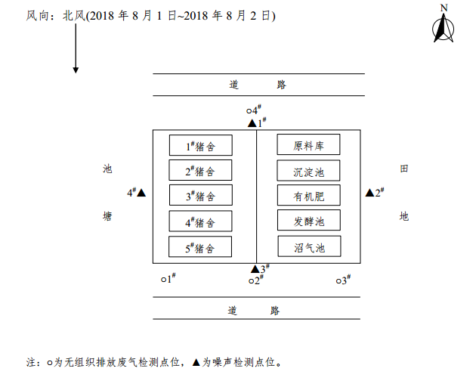
图6：厂界无组织监测点位示意图
表9.1-2 无组织废气监测结果
监测项目及  日期 | 检测点位 | 检测结果 |  |  |  |  | 执行标准号及限值 | 结论
监测项目及  日期 | 检测点位 | 1 | 2 | 3 | 4 | 最大值 | 执行标准号及限值 | 结论
NH₃  （mg/m³）  2018.8.1 | 下风向1# | 0.08 | 0.09 | 0.10 | 0.07 | 0.12 | GB14554-93表1  ≤1.5 | 达标
NH₃  （mg/m³）  2018.8.1 | 下风向2# | 0.08 | 0.09 | 0.09 | 0.11 | 0.12 | GB14554-93表1  ≤1.5 | 达标
NH₃  （mg/m³）  2018.8.1 | 下风向3# | 0.09 | 0.11 | 0.10 | 0.12 | 0.12 | GB14554-93表1  ≤1.5 | 达标
NH₃  （mg/m³）  2018.8.1 | 上风向4# | 0.07 | 0.07 | 0.05 | 0.04 | 0.12 | GB14554-93表1  ≤1.5 | 达标
H₂S  （mg/m³）  2018.8.1 | 下风向1# | 0.004 | 0.004 | 0.005 | 0.006 | 0.006 | GB14554-93表1  ≤0.06 | 达标
H₂S  （mg/m³）  2018.8.1 | 下风向2# | 0.004 | 0.006 | 0.006 | 0.005 | 0.006 | GB14554-93表1  ≤0.06 | 达标
H₂S  （mg/m³）  2018.8.1 | 下风向3# | 0.004 | 0.003 | 0.004 | 0.005 | 0.006 | GB14554-93表1  ≤0.06 | 达标
H₂S  （mg/m³）  2018.8.1 | 上风向4# | 0.002 | 0.002 | 0.003 | 0.002 | 0.006 | GB14554-93表1  ≤0.06 | 达标
臭气浓度  （无量纲）  2018.8.1 | 下风向1# | 40 | 38 | 40 | 35 | 40 | GB18596-2001表2  ≤70 | 达标
臭气浓度  （无量纲）  2018.8.1 | 下风向2# | 34 | 35 | 36 | 36 | 40 | GB18596-2001表2  ≤70 | 达标
臭气浓度  （无量纲）  2018.8.1 | 下风向3# | 37 | 35 | 37 | 36 | 40 | GB18596-2001表2  ≤70 | 达标
臭气浓度  （无量纲）  2018.8.1 | 上风向4# | 17 | 16 | 15 | 16 | 40 | GB18596-2001表2  ≤70 | 达标
NH₃  （mg/m³）  2018.8.2 | 下风向1# | 0.10 | 0.10 | 0.09 | 0.09 | 0.11 | GB14554-93表1  ≤1.5 | 达标
NH₃  （mg/m³）  2018.8.2 | 下风向2# | 0.10 | 0.10 | 0.10 | 0.09 | 0.11 | GB14554-93表1  ≤1.5 | 达标
NH₃  （mg/m³）  2018.8.2 | 下风向3# | 0.09 | 0.10 | 0.11 | 0.09 | 0.11 | GB14554-93表1  ≤1.5 | 达标
NH₃  （mg/m³）  2018.8.2 | 上风向4# | 0.07 | 0.07 | 0.06 | 0.08 | 0.11 | GB14554-93表1  ≤1.5 | 达标
H₂S  （mg/m³）  2018.8.2 | 下风向1# | 0.004 | 0.005 | 0.003 | 0.005 | 0.006 | GB14554-93表1  ≤0.06 | 达标
H₂S  （mg/m³）  2018.8.2 | 下风向2# | 0.006 | 0.006 | 0.005 | 0.004 | 0.006 | GB14554-93表1  ≤0.06 | 达标
H₂S  （mg/m³）  2018.8.2 | 下风向3# | 0.004 | 0.005 | 0.006 | 0.006 | 0.006 | GB14554-93表1  ≤0.06 | 达标
H₂S  （mg/m³）  2018.8.2 | 上风向4# | 0.003 | 0.002 | 0.003 | 0.003 | 0.006 | GB14554-93表1  ≤0.06 | 达标
臭气浓度  （无量纲）  2018.8.2 | 下风向1# | 36 | 34 | 40 | 40 | 40 | GB18596-2001表2  ≤70 | 达标
臭气浓度  （无量纲）  2018.8.2 | 下风向2# | 35 | 36 | 35 | 40 | 40 | GB18596-2001表2  ≤70 | 达标
臭气浓度  （无量纲）  2018.8.2 | 下风向3# | 35 | 36 | 36 | 40 | 40 | GB18596-2001表2  ≤70 | 达标
臭气浓度  （无量纲）  2018.8.2 | 上风向4# | 15 | 16 | 16 | 15 | 40 | GB18596-2001表2  ≤70 | 达标

9.1.3噪声监测结果
图7： 噪声监测点位示意图

表9.1-3 噪声监测结果 单位：dB（A）
噪声值  点位 |  | 昼间  测定值 | 排放  限值 | 达标情况 | 夜间  测定值 | 排放  限值 | 达标  情况
2018.8.1 | 1#（北厂界） | 58.0 | ≤60 | 达标 | 49 | ≤50 | 达标
2018.8.1 | 2#（东厂界） | 58.6 | ≤60 | 达标 | 48.6 | ≤50 | 达标
2018.8.1 | 3#（南厂界） | 59.2 | ≤60 | 达标 | 48.8 | ≤50 | 达标
2018.8.1 | 4#（西厂界） | 55.5 | ≤60 | 达标 | 44.6 | ≤50 | 达标
2018.8.2 | 1#（北厂界） | 58.3 | ≤60 | 达标 | 49.2 | ≤50 | 达标
2018.8.2 | 2#（东厂界） | 58.7 | ≤60 | 达标 | 49.0 | ≤50 | 达标
2018.8.2 | 3#（南厂界） | 58.1 | ≤60 | 达标 | 49.1 | ≤50 | 达标
2018.8.2 | 4#（西厂界） | 54.6 | ≤60 | 达标 | 45.5 | ≤50 | 达标
执行标准 | 《工业企业厂界环境噪声排放标准》（GB12348-2008）表1中2类标准

10验收监测结论
（1）监测期间，本项目运行正常，运行负荷100%，各污染物治理设施运行基本正常，因此，本次验收结果为有效工况下的监测数据，可作为该工程竣工环境保护验收的依据。
（2）经监测
（一）废气
有组织排放：根据检测结果，臭气浓度两日排放浓度最高值为1737（无量纲），氨两日排放浓度最高值为3.66mg/m³，氨两日排放速率最高值为0.0226kg/h，硫化氢两日排放浓度最高值为0.08mg/m³，硫化氢两日排放速率最高值为4.96×10⁻⁴kg/h，H₂S、NH₃、臭气浓度排放满足《恶臭污染物排放标准》（GB14554-93）表2中排放标准要求(H₂S≤0.33kg/h，NH₃≤4.9 kg/h、臭气浓度≤2000（无量纲））。
无组织排放：根据检测结果，臭气浓度两日浓度最高值为17（无量纲），氨两日浓度最高值为0.09mg/m³，硫化氢两日浓度最高值为0.023mg/m³，H₂S、NH₃、排放满足《恶臭污染物排放标准》（GB14554-93）表1中二级新扩改建厂界排放标准(H₂S≤0.06mg/m³，NH₃≤1.5mg/m³)，臭气浓度排放满足《畜禽养殖业污染物排放标准》（GB18596-2001）表7标准（臭气浓度≤70（无量纲））。
（二）废水
项目无生产废水产生，生活污水泼洒抑尘，不外排。
（三）厂界噪声
项目厂界昼间噪声范围为54.6~59.2dB(A)，夜间噪声范围为44.6~49.2dB(A)，符合《工业企业厂界环境噪声排放标准》（GB12348-2008）表1中2类标准。
（四）固体废弃物
项目发酵大棚发酵产生的有机肥外售综合利用，沼气池发酵产生的沼渣外售综合利用，病死猪、分娩物由政府专门机构收集处置，项目建有1座15m³的化尸池可用于应急处理，防疫产生的针头、针管、药瓶由沧县农业局防疫人员随身带离厂区，运营期间产生的生活垃圾，委托环卫部门清运处理，UV光氧活性炭一体机产生废活性炭，不属于危险废物，委托环卫清运。
（五）本项目不涉及总量控制。
企业污染物排放量为：COD：0；氨氮：0；SO₂：0t/a；NOx：0t/a。

